CUESTIONARIO DE AUTOESTIMA

Contesta a estas preguntas. Tus respuestas son muy importantes para poder conocerte mejor y para saber qué aspectos de ti mismo sería bueno que pudieras cambiar. Por lo tanto debes ser muy sincero o sincera.

 | Poco  o  Nunca | A  veces | Casi siempre o Siempre
- Participo de Las cosas que hace mi familia
- Mi familia es la mejor
- Me lo paso bien con mis hermanos en casa
- Les cuento a mis padres las cosas que me pasan
- Expreso claramente mi estado de ánimo (cuando estoy triste, enfadado, alegre, etc.)
- Es importante llevarse bien con los hermanos
- Colaboro en las tareas de la casa
- Me siento muy a gusto con la familia que tengo
- Me gusta formar parte de mi grupo de trabajo
- Me veo bien a mi mismo. Tengo muy buen aspecto
- Creo que tengo imaginación y buenas ideas
- Me entusiasma emprender nuevos proyectos
- Los demás confían en mí
- Hay cosas de las que hago que son muy importantes
- Soy una persona feliz
- Cuando hablo se me nota en la cara si estoy feliz, triste
- Tengo habilidad para hacer algunas tareas
- Creo que soy una buena persona
- Si no me “salgo con la mía” no pasa nada, me conformo y ya está
- Intento cumplir con mis responsabilidades
- Tengo iniciativa. Me gusta hacer cosas
- Soy una persona que no se aburre fácilmente
- Soy capaz de aguantar mi enfado para no ofender a los demás
- Soy capaz de tener amigos y / o amigas
- Creo que los demás (amigos / amigas) me estiman
- A mi amigos / as les gusta lo que les digo
- En el instituto estoy muy a gusto
- Sé lo que realmente quiero
- Acabo las tareas que empiezo
- Me gusta que me respeten
- Me gusta respetar los derechos de los demás
- Soy una persona organizada
- Ya sé lo que está bien y lo que está mal
- Es importante ser sincero, decir la verdad
- Imito a algunos compañeros porque su comportamiento es el adecuado
- Es importante llevarse bien con los compañeros

VALORA TUS RESPUESTAS

- Cada respuesta Nunca o casi nunca vale 0 puntos.
- Cada respuesta a veces vale 1 punto.
- Cada respuesta siempre o casi siempre vales 2 puntos.

- Si has conseguido entre 0 y 35 puntos | - Tu autoestima es bastante BAJA. Es importante que aprendas a valorar las cosas que tú sabes hacer. También es bueno que te sientas a gusto contigo mismo/a, con los compañeros/as y que te consideres importantísimo en tú familia.

- Si has conseguido entre 36 y 56 puntos | - Tu autoestima funciona bastante bien, salvo algunas “cosillas” que debes mejorar, aumentando la confianza en ti mismo/a, y relacionándote un poquitín mejor con los compañeros y con la familia. Refuerza tu autoestima con las actividades del cuaderno.

- Si has obtenido entre 57 y 72 puntos | - Tu autoestima funciona extraordinariamente bien, si es que has sido sincero/a contestando al cuestionario. Practicar más tareas referidas a ti mimo/a, a tus compañeros, amigos y a tu familia te servirán para que siga funcionando adecuadamente esa BUENA VALORACIÖN que haces de ti mismo/a.

DESCUBRIENDO COSAS DE TI MISMO / A.

- Contestando a estas preguntas podrás conocer más cosas de ti mismo/a.

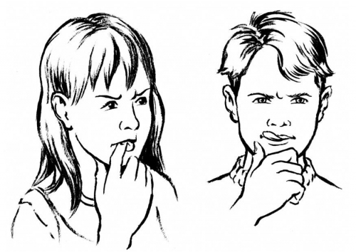
- ¿Cuál es tú música preferida?

- Tu deporte favorito es …

- Una afición muy importante para mí es …

- Una de las veces que mejor me lo pasé es cuando …

- Las mejores vacaciones que yo he pasado fue cuando …

- Una de las cosas que más caloro en mí es …

- Mis películas favoritas son …

- Mis compañeros/as dicen de mí que soy … (Busca una repuesta positiva)

MIS RESPUESTAS

- ________________________________________________________________________

- ________________________________________________________________________

- ________________________________________________________________________

- ________________________________________________________________________

- ________________________________________________________________________

- ________________________________________________________________________

- ________________________________________________________________________

- ________________________________________________________________________

Así soy yo

- Piensa en ti mismo/a y descríbete.

__________________________________________________________________________________________________________________________________________________________________________________________________________________________________________________________________________________________________________________________________________

- Ponte en lugar de tu compañero/a. ¿Cómo crees que te ve ella o él?

__________________________________________________________________________________________________________________________________________________________________________________________________________________________________________________________________________________________________________________________________________

- Pregúntale a ese compañero/a si coincide con lo que tú has escrito sobre lo que él o ella piensan de ti.

__________________________________________________________________________________________________________________________________________________________________________________________________________________________________________________________________________________________________________________________________________
Tú imagen
Cada uno tenemos una imagen ante los demás. Vemos a los otros de una manera, pero ellos también nos ven de alguna manera. “Ver a los demás” significa que al verle pensamos cosas de esa persona: decimos que es alta, baja, guapa, fea, amable, simpática, sucia, limpia, seria, sonriente, amiga, lista, torpe… y así podríamos decir cosas de todas las personas que vemos.

- Piensa en una compañera o compañero. Descríbelo/a, ¿cómo es?:

____________________________________________________________________________________________________________________________________________________________________________________________________________________________________________________________________________________________________________________________________________________________________________________________________________
CONTANDO COSAS A LOS DEMÁS
(AUTORREVELACIONES)

- Contaros alguna experiencia que hayáis tenido, y que la consideréis importante.

- Antes de empezar confecciónate un breve guión para saber qué cosas y cómo las debes decir. Como el siguiente, por ejemplo.

- ¿Qué cosas ocurrieron?
- ¿Por qué?
- Lo que sentiste en esos momentos. (Qué emociones)
- El final de la experiencia
- ¿Por qué fue importante?, ¿para qué te sirvió?

Más cosas de ti. Las AUTORREVELACIONES.
Las autorrevelaciones consisten en dar información persona a la otra persona durante la conversación. Debemos contar cosas de nosotros mismos, de las cosas que nos ocurren, de nuestras opiniones, intereses, pero no durante todo el tiempo de la conversación. Nuestro interlocutor también debe contar sus cosas y nosotros debemos escucharle.
Para dar a conocer a los demás como nos sentimos, hemos de comunicar nuestro estado de ánimo adecuadamente para que la otra persona nos comprenda.
Las autorrevelaciones (las cosas propias que contamos) deben ser recíprocas. Haciéndolo así, se consigue una mayor amistad, comunicamos nuestros gustos, aficiones, intereses, deseos, sentimientos…
Contamos cosas de nosotros mismos cuando vamos conociendo poco a poco a la otra persona con la que dialogamos.

- ¿Qué cosas te gusta contar de ti mismo/a? _________________________________ ______________________________________________________________________________________________________________________________________

- ¿Por qué te gusta que los demás te escuchen? _______________________________ ______________________________________________________________________________________________________________________________________

OBSERVANDO

- Dedica un día cualquiera de la semana a observar las cosas que tú dices de ti mismo a los demás.
- Dedica un día distinto a observar las cosas que los demás dicen de sí mismos.
PROPONERSE METAS

- Con respecto a mis amigos y amigas, lo que de verdad me gustaría:

  - ________________________________________________________________________________________________________________________________

  - ________________________________________________________________________________________________________________________________

  - ________________________________________________________________________________________________________________________________

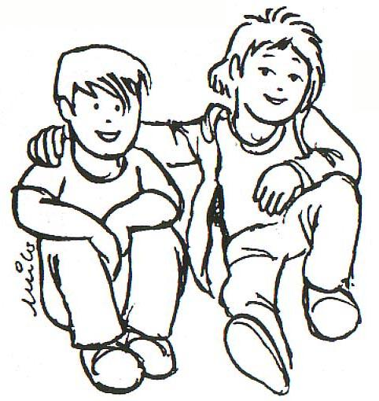

La amistad es un valor fundamental en la relación con los demás. Tener amigos y amigas es un gran objetivo, una gran meta.

- En mi Centro escolar yo quiero conseguir estas metas:

- ________________________________________________________________

- ________________________________________________________________

- ________________________________________________________________

- En mi familia es importante conseguir:

- ________________________________________________________________

- ________________________________________________________________

- ________________________________________________________________

Un objetivo o meta es lo que deseamos conseguir para nosotros mismos. Cambiar nuestro comportamiento por otro más adecuado que nos haga más felices es una gran meta personal.

PROPONERSE METAS U OBJETIVOS

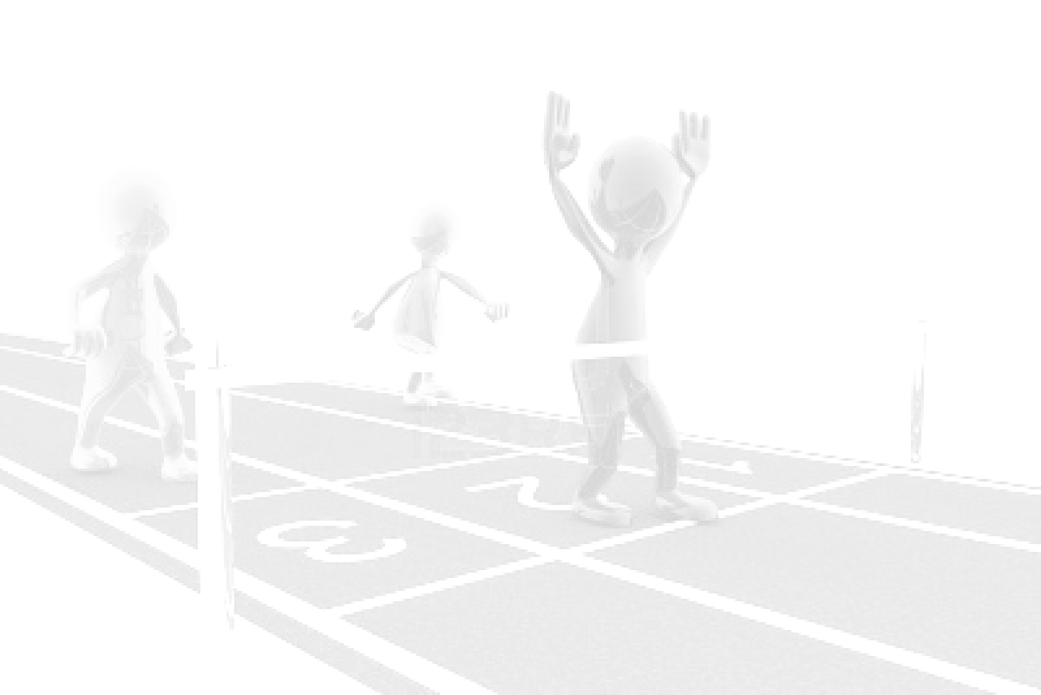
Las metas u objetivos que desees conseguir deben ser realistas, es decir, que las puedas conseguir con tu esfuerzo personal. Una meta no es un regalo, se consigue trabajando y esforzándose poco a poco.

Una meta a conseguir durante esta semana podría ser:
________________________________________________________________________________________________________________________________

____________________________________________________________________________________________________________________________________________

______________________________________________________________________

PREPARANDO LAS METAS

¿Cómo conseguir mi objetivo?

Conseguir lo que uno se propone requiere planificarlo, es decir, preparar paso a paso lo que se debe hacer.

Si mi meta es mostrarme más amable con mis compañeros y compañeras, los pasos a seguir serán:

- Ensayaré sonrisas frente al espejo.
- Me imaginaré a mi mismo hablando con unos compañeros y sonriéndoles.
- Mañana durante el recreo intentaré ser amable con ellos.
- Le diré a un amigo de confianza que me avise cuando me muestro antipático, para poder darme cuenta.

LOS PEQUEÑOS ÉXITOS DE CADA DÍA

Tener éxito no significa necesariamente ser famoso o famosa, sino hacer las cosas bien, lo mejor posible, esforzándose para mejorar nuestras relaciones con la gente, evitando enfrentamientos.


Es un éxito por ejemplo: resolver un problema de matemáticas, hacer un mural bonito, responder con respeto al profesor o a la profesora, sonreír, resolver una disputa dialogando, ayudar a un compañero o a una compañera, etc.

- ¿Qué otras cosas haces durante el día que puedan ser éxitos?


_______________________________________________
_________________________________________________________________________________________________________________________________________________________________________________________________________________________________________________________________________________________________________________________________________

